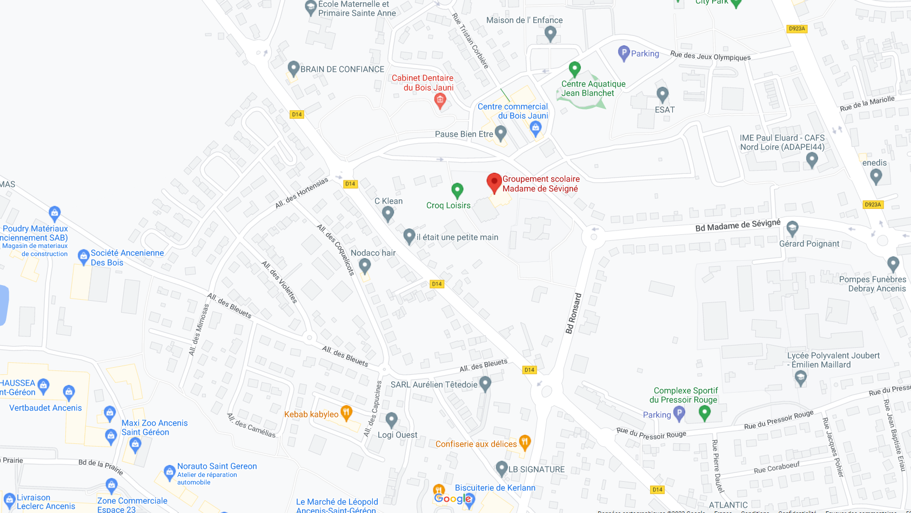
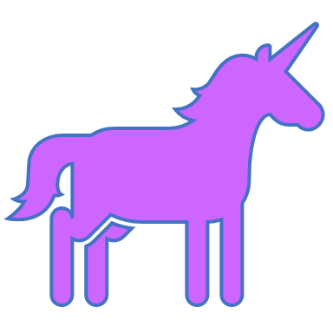

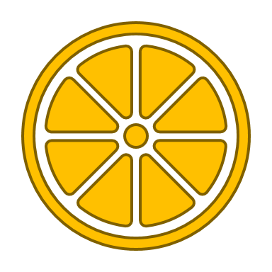

Ligne de pedibus « Baleine »
Ligne de pedibus « Licorne »
Ligne de pedibus « Citron »
Ligne de pedibus « Arbre »
Arrêt de pedibus « Baleine »
Arrêt de pedibus « Licorne »
Arrêt de pedibus « Citron »
Arrêt de pedibus « Arbre »
Légende
Exemples de lignes de Pedibus pour l’école Madame de Sévigné
Proposition de marquage au sol selon les lignes de pedibus

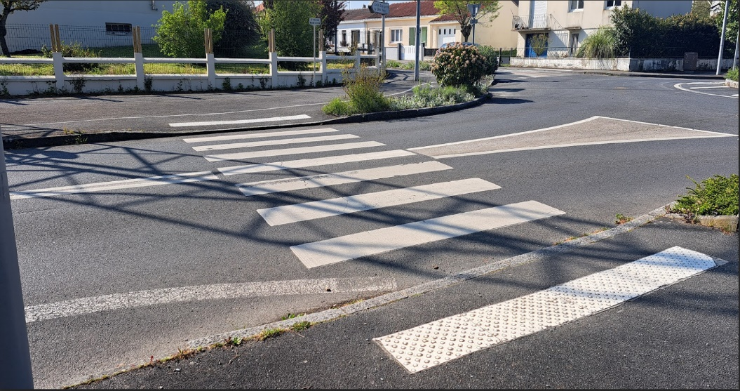
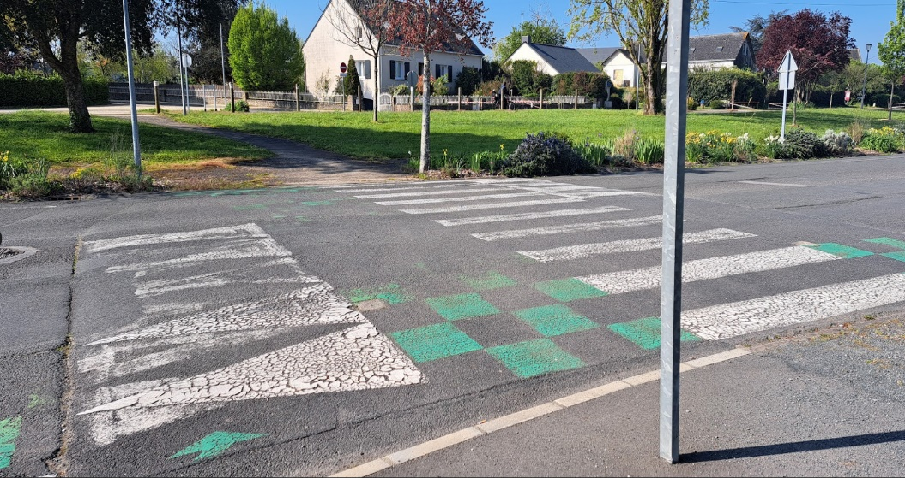
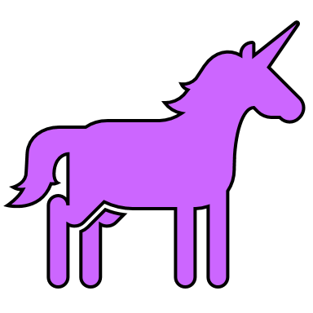
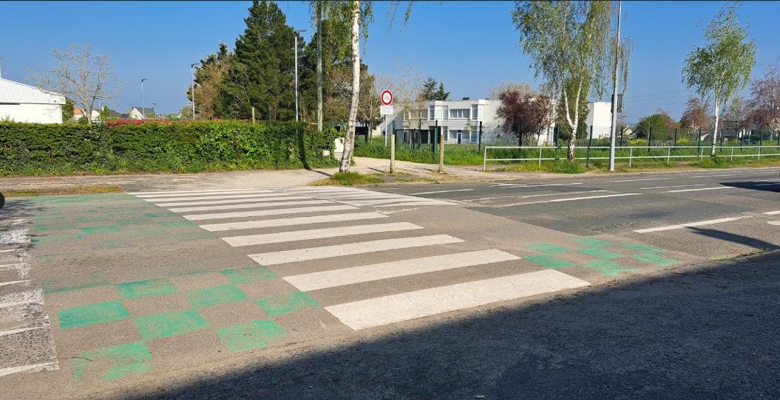
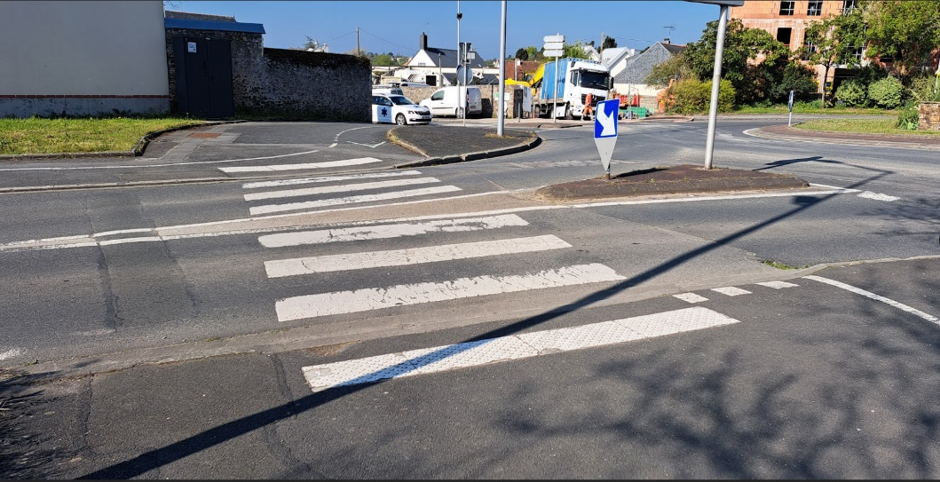
Ligne de pedibus « Baleine »
Intersection Boulevard Mme de Sévigné/Rue de la Gilarderie
Ligne de pedibus « Licorne »
Intersection Boulevard Mme de Sévigné/Rue Tristan Corbière
Lignes de pedibus « Citron et Arbre »
Boulevard Ronsard
Ligne de pedibus « Arbre »
Rond-point du Pressoir Rouge
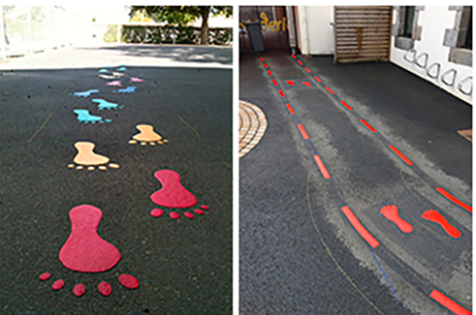
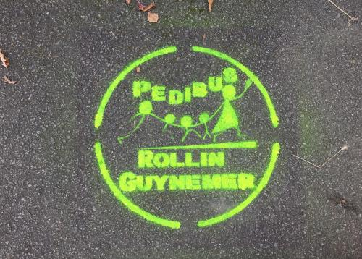
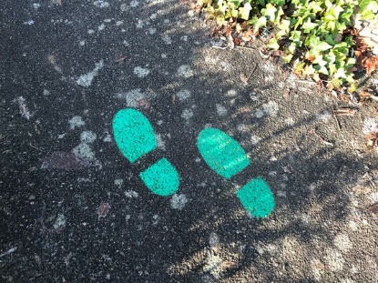
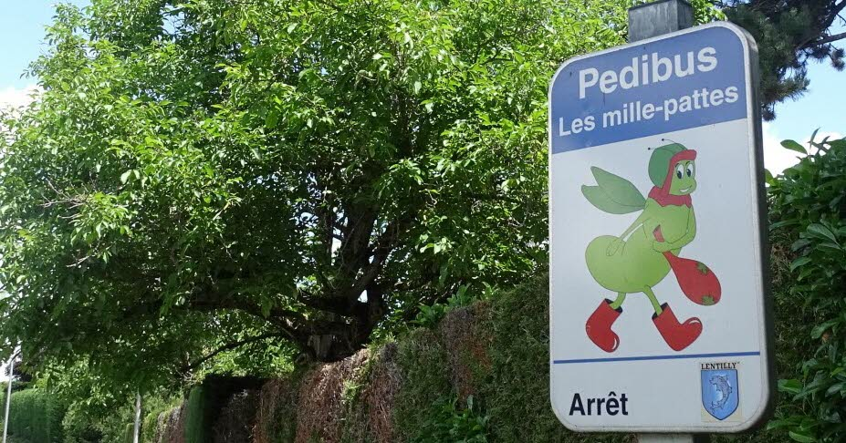
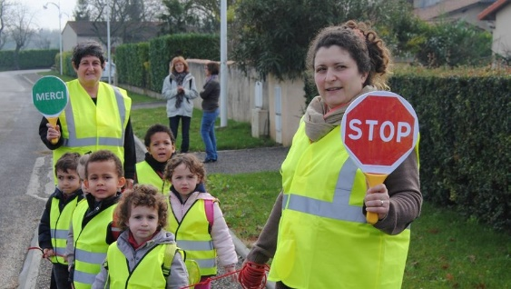
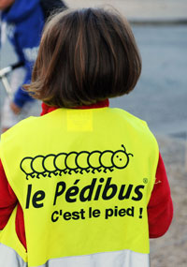
Types d’accessoires nécessaires pour la visibilité :
- Gilets
- Panneaux STOP et MERCI
Exemples de signalisations verticales et horizontales mises en place dans d’autres villes
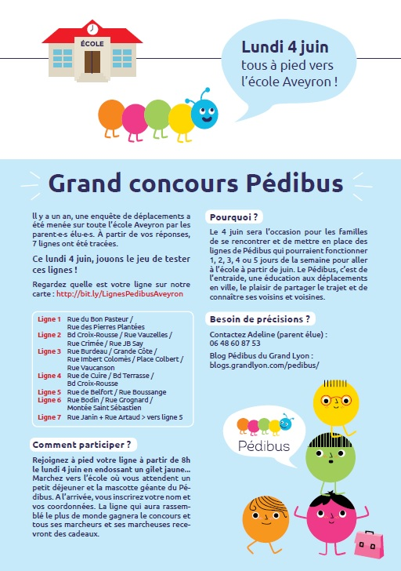
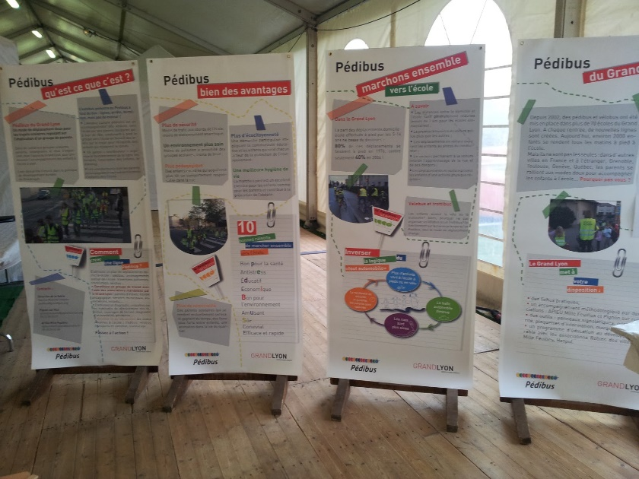
Exemples de communication, évènements liés au pedibus

